Поради батькам щодо оволодіння дітьми навичками адекватного реагування на ситуацію успіху/неуспіху

* Надайте дитині можливість самостійно розв'язувати складні ситуації. Обов'язково підтримуйте дитину щоб вона відчувала, що ви поруч, і прислухалася до ваших порад

* Не висміюйте невдачі дитини, якими дріб'язковими вони вам не здавалися б. За будь-яких обставин залишайтеся на боці дитини.

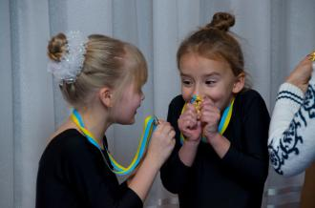
* Розповідайте дитині про власні поразки, помилки, переживання, що їх супроводжували. Проте не слід асоціювати свої невдачі з невдачами дитини.

* Заохочуйте дитину до прийняття позиції іншої людини, аналізування власних емоцій тощо. Так вона матиме змогу поглянути на себе ніби збоку, зрозуміти переживання інших.

* Пам'ятайте, що той, хто програв, — не жертва. Не поспішайте втішати дитину — можливо, вона й не збиралася страждати. Ліпше закцентувати увагу на тому, що під час гри, змагання, конкурсу всім було весело та цікаво.

* Не робіть вигляд, ніби нічого не сталося. Якщо після поразки дитини жодним чином на це не відреагувати, вона може подумати, що сталося щось настільки жахливе, що про це не можна навіть говорити.

* Почекайте, поки мине перше розчарування дитини через поразку.

Після цього запропонуйте обговорити, що цього разу їй не вдалося. Також можна проаналізувати прийоми, які застосовували переможці.

* Не порівнюйте свою дитину з іншими, успішнішими дітьми чи тими, кого теж спіткала невдача.

* Навчайте дитину поважати почуття інших. Обов'язково похваліть її, якщо вона відзначилася, досягла успіху. Проте зверніть її увагу на дітей, які програли і через це засмутилися. Поясніть, що не варто перед ними хизуватися своєю перемогою, ліпше підбадьорити їх.

